Raspberry Pi GPIO的编号规范

目录：
- GPIO库
- 编号规范
  - GPIO转接板
  - 物理左排针脚说明
  - 物理左排针脚说明
- 参考
树莓派和普通电脑不一样的地方在于它还带了17个可编程的GPIO（General Purpose Input/Output），可以用来驱动各种外设（如传感器，步进电机等）。但GPIO的编号方法有些混乱，不同的API（如wiringPi，RPi.GPIO等）对GPIO的端口号编号并不一样，下面则用图表标明了对应的叫法，这样在看程序例子的时候可以确定物理是哪个接口。

GPIO库
- wiringPi C，有Perl, PHP, Ruby, Node.JS和Golang的扩展，支持wiringPi Pin和BCM GPIO两种编号
- RPi.GPIO Python，支持Board Pin和BCM GPIO两种编号
- Webiopi，Python, 使用BCM GPIO编号
- WiringPi-Go, Go语言，支持以上三种编号

编号规范
- 第一列是wiringPi API中的缺省编号，wiringPiSetup()采用这列编号
- 第二列（Name）往往是转接板的编号
- 第三列是树莓派板子上的自然编号（左边引脚为1-15，右边引脚为2-26），RPi.GPIO.setmode(GPIO.BOARD)采用这列编号
- 树莓派主芯片提供商Broadcom的编号方法，相当于调用了WiringPiSetupGpio()或RPi.GPIO.setmode(GPIO.BCM)采用这列编号
wiringPi Pin | Name | Board Pin | BCM GPIO
0 | GPIO 0 | 11 | 17
1 | GPIO 1 | 12 | 18
2 | GPIO 2 | 13 | 21
3 | GPIO 3 | 15 | 22
4 | GPIO 4 | 16 | 23
5 | GPIO 5 | 18 | 24
6 | GPIO 6 | 22 | 25
7 | GPIO 7 | 7 | 4
8 | SDA | 3 | 0
9 | SCL | 5 | 1
10 | CE0 | 24 | 8
11 | CE1 | 26 | 7
12 | MOSI | 19 | 10
13 | MOSO | 21 | 9
14 | SCLK | 23 | 11
15 | TXD | 8 | 14
16 | RXD | 10 | 15
Rev.2 新增的引脚：
wiringPi Pin | Name | Board Pin | BCM GPIO
17 | GPIO 8 |  | 28
18 | GPIO 9 |  | 29
19 | GPIO10 |  | 30
20 | GPIO11 |  | 31
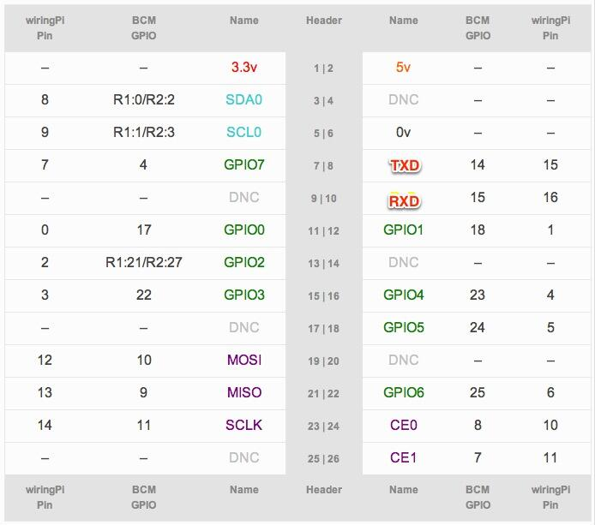

GPIO转接板
GPIO转接板通过彩虹排线可将树莓派的GPIO引脚转接到面包板上，方便试验，下图是一个相应的产品，可以看到每个引脚标都已标注好了名称，查上表就知道代码里该用哪个编号做参数了。
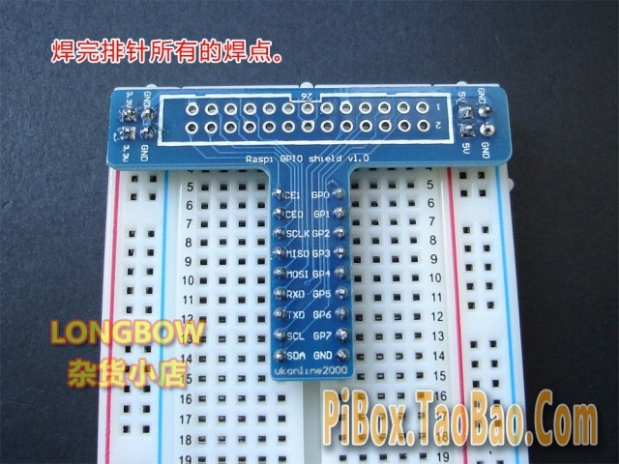

物理左排针脚说明
Pin | Raspberry Pi | Broadcom names
1 | 3.3V | 3.3V
3 | SDA0 | I2C0 SDA
5 | SCL0 | I2C0 SCL
7 | GPIO 7 | GPIO 4
9 | DNC | DNC
11 | GPIO 0 | GPIO 17
13 | GPIO 2 | GPIO 21 (rev2) / GPIO 27 (rev1)
15 | GPIO 3 | GPIO 22
17 | DNC | DNC
19 | SPI MOSI | SPI MOSI
21 | SPI MOSO | SPI MOSO
23 | SPI SCLK | SPI SCLK
25 | DNC | DNC

物理左排针脚说明
Pin | Raspberry Pi | Broadcom names
2 | 5V | 5V
4 | DNC | DNC
6 | GND | GND
8 | TX | UART TxD
10 | RX | UART RxD
12 | GPIO 1 | GPIO 18
14 | DNC | DNC
16 | GPIO 4 | GPIO 23
18 | GPIO 5 | GPIO 24
20 | DNC | DNC
22 | GPIO 6 | GPIO 25
24 | SP10 CEO N | SP10 CEO N
26 | SP10 CE1 N | SP10 CE1 N
Notes:
- all the UART, SPI and I2C pins can be reconfigured as GPIO if needed.

